**Materialliste 1.Klasse**

Liebe Eltern,

für den Schulbeginn in der 1.Klasse benötigt Ihr Kind folgende Schulsachen. Die Hefte werden gesammelt über „Regenbogenhefte“ gekauft und über die Klassenkassa abgerechnet.   
Bitte alles am 2. oder 3. Schultag (oder zum Elternabend) mitnehmen!   
**WICHTIG: Bitte beschriften Sie ALLE Schulsachen mit dem Namen!**

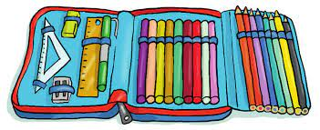

|  |
| --- |
| Federpennal mit: |

* 3 Bleistifte Nr. 2 *oder* Dreiecksbleistifte
* Radiergummi
* 1 feiner wasserlöslicher Folienstift (schwarz oder blau)
* gute Farbstifte (inkl. Hautfarbe)
* 1 Lineal mit gut leserlichen Zahlen (kein Geodreieck)

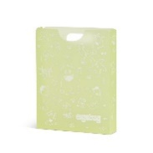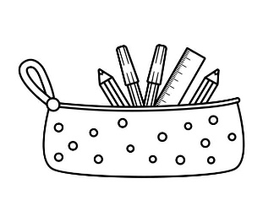

|  |
| --- |
| Sonstiges: |

* Schüttelpennal mit Filzstiften
* Dosenspitzer
* Hausübungsmappe für die Schultasche  
  oder Schultascheneinschub (Heftebox) für Arbeitsblätter
* Hausschuhe mit Namen!
* 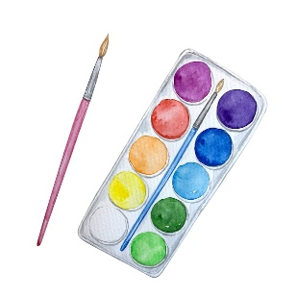1 Schere
* 2 Uhu-Stick + 1 Flüssigkleber tropffrei
* 1 dicke Ringmappe (Ordner mit 2 Ringen)
* 2 Schnellhefter
* 1 kleine Tupperdose (für Legematerial)

|  |
| --- |
| Zeichnen: |

* Wachsmalkreiden (wasserfest)
* Wasserfarben mit Deckweiß   
  (auf gute Qualität achten, 12 Farbknöpfe sind ausreichend)
* Wasserbecher
* 2 Haarpinsel + 2 Borstenpinsel (versch. Größen z.B. 6+12 und 8+14)
* 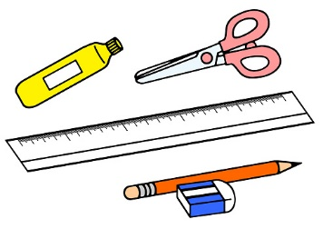Malerkittel/Malerhemd und Maltuch (kleines Stofffetzerl)
* 1 Block buntes Tonpapier DIN A3
* 1 Zeichenblock DIN A3

|  |
| --- |
| Turnen: |

* Turnsackerl mit Turnbekleidung, Gymnastikschuhe (keine Turnschuhe),   
  Mädchen: Dose für Schmuck und Haargummis!

Jedes Kind bekommt im Werkraum eine eigene Aufbewahrungslade für seine Sachen, daher die Werksachen in einem kleinen Sackerl separat mitgeben!

|  |
| --- |
| Werken: |

* 1 Flüssigkleber tropffrei
* 1 Uhu-Stick

Vielen Dank!

Schöne Sommerferien ☺

* 1 Schere
* 1 Bleistift mit Radiergummi